Chi cục Thi hành án dân sự huyện Mỏ Cày Bắc tổ chức Hội nghị
tổng kết năm 2020, triển khai nhiệm vụ công tác năm 2021

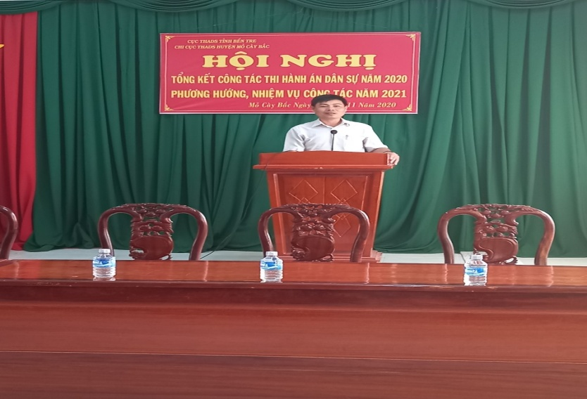

Ngày 25 tháng 11 năm 2020, Chi Cục Thi hành án dân sự huyện Mỏ Cày Bắc tổ chức Hội nghị tổng kết công tác thi hành án dân sự, triển khai nhiệm vụ công tác năm 2021. Tham dự Hội nghị, về phía Cục Thi hành án dân sự tỉnh có ông Trần Văn Liêm, Phó Cục trưởng. Về phía Chính quyền địa phương có đại diện lãnh đạo các cơ quan Tòa án, Viện Kiểm sát, Công an, Chi nhánh Văn phòng đăng ký đất đai trên địa bàn huyện, đại diện lãnh đạo Ủy ban nhân dân các xã và toàn thể công chức Chi cục Thi hành án dân sự huyện. Ông Phạm Thanh Truyền, Chủ tịch Ủy ban nhân dân huyện- Trưởng Ban chỉ đạo Thi hành án dân sự đến dự và chủ trì Hội nghị.

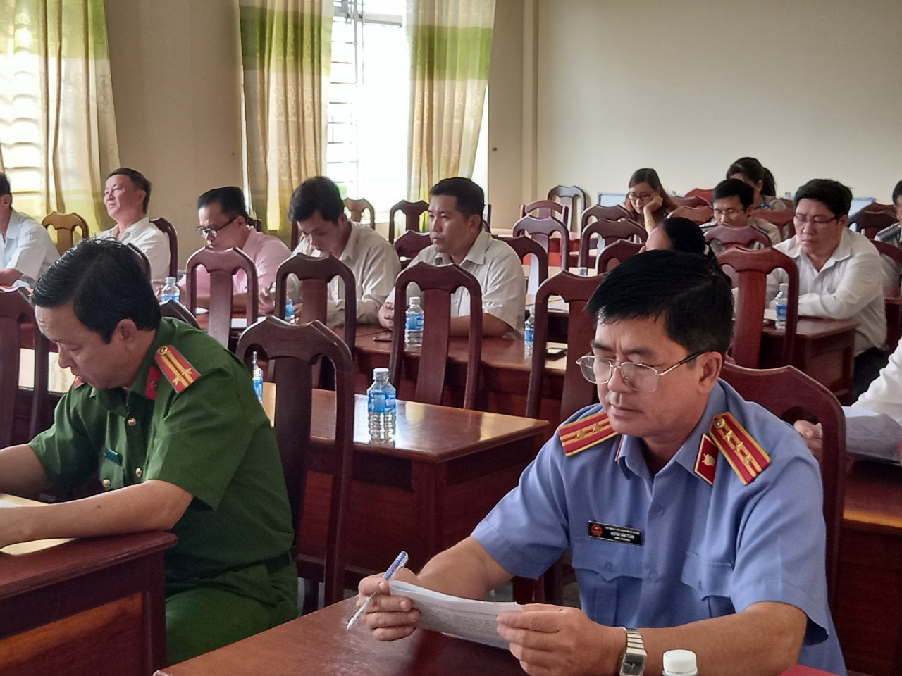

Thay mặt lãnh đạo Chi cục, ông Nguyễn Văn Một, Chi cục trưởng đã thông qua báo cáo kết quả công tác thi hành án dân sự năm 2020, phương hướng nhiệm vụ công tác năm 2021 của đơn vị. Trong năm 2020, mặc dù khối lượng công việc phát sinh nhiều, yêu cầu nhiệm vụ cao nhưng với sự nỗ lực, quyết tâm của đội ngũ Chấp hành viên, công chức, người lao động công tác thi hành án dân sự đã đạt được những kết quả rất khả quan. Cụ thể: (1) Kết quả thi hành án về việc và về tiền: thi hành xong 1289/1133 việc có điều kiện thi hành, đạt tỉ lệ 81,02% (tăng 3,63% so với năm 2019), vượt 0,02% so với chỉ tiêu được giao; số tiền thi hành xong là 29.554.834.000đ/20.555.271.008 đồng, đạt tỉ lệ 44,90% (tăng 1,71% so với năm 2019), vượt 5,90% so với chỉ tiêu được giao. (2) Công tác tiếp công dân, giải quyết khiếu nại tố cáo được thực hiện ngày càng nền nếp, chất lượng được nâng cao. Năm 2020, Chi cục thi hành án dân sự đã tiếp công dân 25 lượt liên quan đến giải quyết khiếu nại, tố cáo, phản ánh, đơn vị có 03 đơn thư khiếu nại, đã giải quyết xong đạt 100%. (3) Công tác tổ chức cán bộ có nhiều chuyển biến tích cực, việc phân công, giao việc phù hợp với năng lực, sở trường công tác nên phát huy được hiệu quả; nội bộ gương mẩu đoàn kết chấp hành tốt chủ trương, chính sách của Đảng và pháp luật của Nhà nước. (4) Công tác phối hợp liên ngành, phối hợp với cấp ủy, chính quyền địa phương và các cơ quan liên quan trong thi hành án tiếp tục được quan tâm, thực hiện tốt; chủ động tham mưu cho UBND huyện trong việc tăng cường phối hợp, nâng cao hiệu quả công tác THADS trên địa bàn.
Bên cạnh những kết quả đạt được, công tác THADS của huyện vẫn còn một số hạn chế nhất định: Các vụ việc cưỡng chế kê biên đất của người phải thi hành án nhưng khó bán được; vướng mắc khi áp dụng pháp luật về đất đai và xử lý quyền sử dụng đất trong thi hành án dân sự; việc cưỡng chế mở lối đi, giao trả đất khó thi hành do Bản án, Quyết định của Tòa án tuyên không rõ; việc án thi hành cho ngân sách Nhà nước nhưng người phải thi hành án không có tài sản, không xác định được nơi cư trú…. Người phải thi hành án tìm hiểu hay được tư vấn pháp luật về những kẽ hở của Pháp luật thi hành án dân sự để cố tình né tránh, không phối hợp trong thực hiện thủ tục thi hành án mặc dù có tài sản chung nhưng việc xử lý khó khăn, phức tạp và kéo dài.
Phát biểu Kết luận tại Hội nghị, ông Phạm Thanh Truyền, Chủ tịch Ủy ban nhân dân huyện - Trưởng Ban Chỉ đạo thi hành án dân sự đánh giá cao vai trò tham mưu của cơ quan thường trực trong tổ chức hoạt động thi hành án dân sự và sự phối hợp giữa các ngành, các xã với cơ quan thi hành án. Kết quả công tác thi hành án và giải quyết khiếu nại tố cáo có nhiều chuyển biến rõ nét. Đề nghị các ngành, các xã phát huy tinh thần trách nhiệm, phối hợp hỗ trợ tích cực hơn nữa với cơ quan Thi hành án dân sự trong thời gian tới./.
Chi cục Thi hành án dân sự Huyện Mỏ Cày Bắc

